Fernanda González
Samsung Electronics México
Tel. 5747 5100 ext. 5078
fer.gonzalez@samsung.com

Mariana Vázquez
JeffreyGroup México
Tel. 5281-1121 ext. 111
mvazquez@jeffreygroup.com

Samsung Galaxy UNPACKED 2019

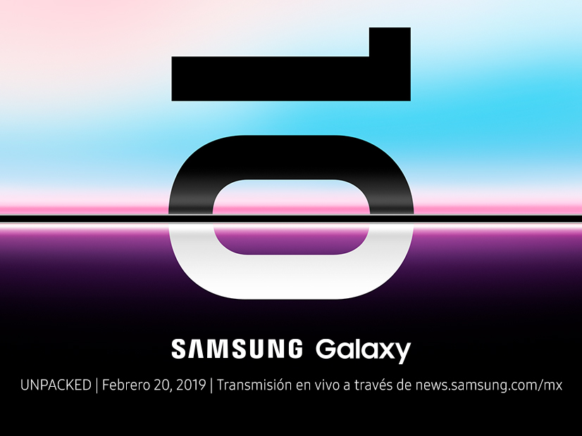

Tras una década innovando, el próximo 20 de febrero de 2019, Samsung Electronics dará la bienvenida a un nuevo miembro de la familia Galaxy en un exclusivo evento que se llevará a cabo en la ciudad de San Francisco.

Para ver la transmisión en vivo: news.samsung.com/mx, www.samsungmobilepress.com, www.samsung.com/galaxy o www.samsung.com.

###

Sobre Samsung Electronics Co., Ltd.
Samsung inspira al mundo y diseña el futuro con ideas y tecnologías innovadoras. La compañía está redefiniendo el mundo de las TVs, smartphones, wearables, tabletas, electrodomésticos, sistemas de conexión y memoria, sistema LSI y soluciones LED. Para conocer las últimas noticias, por favor visite la Sala de Prensa de Samsung en http://news.samsung.com

